Лекция

Тема: «Классификация почв. Бонитировка почв.
- Классификация почв
- Бонитировка почв.

Классификацией почв называется, объединение почв в группы по их важнейшим свойствам, происхождению и особенностям плодородия.

Первая генетическая классификация была разработана В.В. Докучаевым в 1879 году, а в 1886 году опубликована. Современная классификация основана на учении Докучаева и строится на научной системе токсономических единиц; учитывает признаки и свойства приобретенные в результате хозяйственной деятельности человека, отражает производственные особенности почв, способствуя их рациональному использованию.
Система таксономических единиц. Таксономические единицы в почвоведении (таксоны) – это последовательно соподчиненные систематические категории, отражающие объективно существующие группы почв в природе. Они отражают место или ранг почвы в системе и характеризуют точность их определения.

Основной единицей современной классификации является генетический тип, объединяющий большую группу почв, характеризующихся единством природных условий и ярким проявлением процесса почвообразования при возможном сочетании с другими процессами.

В России преобладают следующие типы почв: - Тундровые глеевые - Подзолистые - Болотно- подзолистые - Серые- лесные - Черноземы - Каштановые - Сероземы - Солонцы - Красноземы - Желтоземы

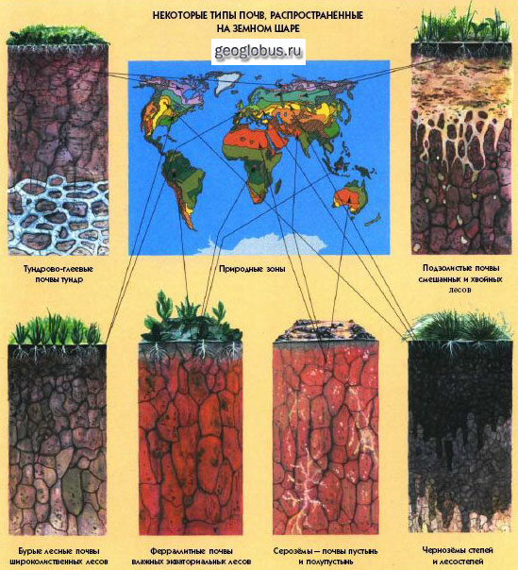

Более мелкие единицы классификации – подтипы, роды, виды, разновидности и разряды относятся к систематике почв.
Подтип почв– это группа в основном типе почв, которая имеет признаки и свойства как основного так и налагающегося почвообразовательного процесса. Эта группа почв характеризуется однотипным строением почвенного профиля, однотипностью процессов поступления органических веществ и их трансформации, процессов разложения минеральной массы, миграции и аккумуляции веществ, однотипным характером различных почвенных режимов, что в итоге определяет сходство мероприятий по управлению плодородием.
Роды объединяют группы почв, в пределах подтипа. Генетические особенности их обусловлены комплексом местных условий, влияющих на процессы почвообразования: строением и составом материнских пород химизмом грунтовых вод и т.д., включая реликтовые признаки сохранившиеся в почвах от предшествующих стадий почвообразования: карбонатность, ожелезнение, и т.д.
Вид почвы определяется по степени выраженности одного или нескольких сопряженных процессов почвообразования. Виды в пределах рода характеризуют различия в свойствах и строении почв, связанные с особенностями протекания основного почвообразовательного процесса, характером антропогенного воздействия: слабоподзолистые, слабоэродированные, окультуренные.
Разновидности почв определяются по гранулометрическому составу верхних горизонтов и почвообразующих пород: суглинистые, супесчаные и др.
Разряды характеризуют генетические свойства почвообразующих пород: моренные, покровные, флювиогляциальные и другие отложения.
Единицы выше типа окончательно не установлены: это классы и подклассы, ассоциации и семейства, стадии развития почв, т.е. по мере накопления знаний о почвах таксономические единицы, как и классификация, могут корректироваться и дополняться. На основании классификации составлен номенклатурный список почв.
- Номенклатура и диагностика почв.

Номенклатурой почв называется правила по которым составляется название почвы.
При названии почвы на первое место ставят генетическую часть, на второе грануметрический состав верхних горизонтов почв и на последнее место название материнской породы и её грануметрический состав. Номенклатура почв – наименование почв в соответствии с их свойствами и положением в систематике почв. В почвоведении имеются три главных направления в номенклатуре почв, каждое из них опирается на свою систему диагностики и классификации почв.
Русская школа заложена В.В.Докучаевым, который использовал общий принцип научной терминологии, согласно которой почвам даны лаконичные названия с использованием народной лексики и являющиеся по существу символическими: подзол, серозем, чернозем, бурые почвы, т.е. критерием символического термина была использована цветовая окраска почв. Позднее Н.М. Сибирцев усложнил номенклатуру почв вторым словом, указывающим на особенности почвы или процесса почвообразования: чернозем шоколадный, светло-серая лесная, темно-каштановая, почвы бурые лесные в отличие от бурых полупустынных и др. Широкое использование получили географические термины – чернозем северный, южный; экологические – болотные, луговые, тундровые, арктические.
Номенклатура почв в почвоведении содержит полное название почвы, в котором приведены последовательно наименования типа, подтипа, рода, вида, разновидности и разряда, т. е. из названия почвы ясны ее главные признаки. Например, дерново-подзолистая (тип), белесая (подтип), остаточно-карбонатная (род), слабоподзолистая (вид), легкосуглинистая (разновидность), на лессовидном суглинке (разряд).
Диагностика почв – описание почв с целью установить совокупность признаков, по которым она может быть отнесена к тому или иному типу или иному классификационному подразделению. Главными диагностическими методами являются профильный и сравнительно-географический, на основе которых можно установить тип почвы. Все остальные методы, используемые в почвоведении, при комплексном подходе позволяют дойти до низких таксономических уровней (выделения видов, подвидов, разновидностей, разрядов).
При характеристике пахотных почв большое значение имеют показатели их агрохимических, агрофизических, биологических свойств и результаты учета урожая.
- Бонитировка почв.

Бонитировка почв - это сравнительная оценка качества почв, их потенциального плодородия и производственной способности. Бонитировка почв – показатель их качества, выраженный в баллах по отношению к почве с наиболее высоким потенциалом плодородия, балл который принимается, обычно равным 100%. Оценку качества почв проводят по их свойствам корректирующим с урожайностью с/х культур. Отношение величины урожайности культур или группы культур при оценке качества почв берется в среднем за ряд лет. Балл бонитировки почвы представляет собой урожайную цену балла бонитета, которая является косвенным показателем уровня интенсивности и культуры земледелия. В качестве критерий оценки почв Н.А. Благовидовым была разработана бонитировка почв для Ленинградской и прилегающей к ней областей. Им были предложены следующие показатели свойств почв: содержание гумуса, рН, мощность пахотного горизонта, грануметрический состав почв, учитывается рельеф, водный режим, раздробленность угодий и размер производственных участков пашни, которые оказывают большое влияние на производительную способность почв. В настоящее время во многих областях, краях и республиках имеются бонитировочные шкалы, составленные с учетом местных особенностей почв. Почвы с менее благоприятными свойствами во всех бонитировочных шкалах оцениваются более низким баллом. В тех случаях, когда свойства почв, влияющие на формирование урожая, не находят отражение в основной бонитировочной шкале, их вводят в виде поправочных коэффициентов, число которых зависит от фациальных и провинциальных особенностей почв. Замкнутой является 100 бальная шкала, к первому классу которой относятся почвы с наиболее высокой оценкой. Поэтому в ряде случаев за эталонные принимаются не максимальные, а средние по значению показатели.
Бонитировка почв может проводиться по картографическим материалам различного масштаба. Детальные бонитировочные работы выполняются с привлечением крупномасштабных почвенных карт.они предназначены для характеристики почвенного покрова отдельных хозяйств. Обзорные бонитировочны работы ведутся для характеристики почвенного покрова более крупных единиц. Территории ( районов, областей, республик) и строятся на картах мелкого масштаба. В соответствии с этим бонитировочные карты имеют различные масштабы. Основой для бонитировочных карт являются почвенные карты. На бонитировочной карте несколько почвенных контуров могу быть объединены в один по значению бонитетного балла или бонитетного класса почв. На бонитировочных картах крупного масштаба для каждого поля севооборота, участка выгона и сенокосов показывается средневзвешенный балл почв.

Домашнее задание:
1.Изучить теоретический материал.
2.Ответить на вопросы (письменно):
а) Что является основной единицей современной классификации почв.
б) Качественная и экономическая оценка земель
б) Земельный кадастр
Выполненное задание присылать на адрес электронной почты: lm_novicova@mail.ru
с пометкой в теме письма: Почвоведение ФИО гр.16(З)

